

**Domain-model-v0.2**

*Κωδικός: Domain-model*

*Έκδοση: v0.2*

# ΣΥΝΕΡΓΑΖΟΜΕΝΑ ΜΕΛΗ

* Παπαδοπούλου Μαρία ΑΜ: 1072494 4ο έτος (editor)
* Σίμου Τριάδα ΑΜ: 1072476 4ο έτος (peer reviewer)
* Σούρλας Ζήσης ΑΜ: 1072477 4ο έτος (peer reviewer)
* Σφήκας Θοδωρής ΑΜ: 1072550 4ο έτος (peer reviewer)

# ΑΛΛΑΓΕΣ ΑΠΟ ΤΗΝ ΠΡΟΗΓΟΥΜΕΝΗ ΕΚΔΟΣΗ

Έχουν πραγματοποιηθεί αλλαγές στο Domain Model Diagram: έχουν προστεθεί ή αλλάξει κάποιες κλάσεις, έχουν τοποθετηθεί πιθανά attributes και ενέργειες που δύναται να κάνει κάθε τύπος χρήστη. Η εξήγηση των κλάσεων που φαίνεται στο διάγραμμα έχει επίσης εμπλουτιστεί.

# ΠΕΡΙΓΡΑΦΗ ΚΛΑΣΕΩΝ

Α. Γενικές Κλάσεις Εφαρμογής:

* **Menu Handler:** Κλάση διαχείρισης μενού. Είναι η κλάση που θα κάνει την ταυτοποίηση χρήστη και θα διαχειρίζεται τα μενού του ανάλογα με τον τύπο του.
* **DBcommunicator:** Είναι η κλάση επικοινωνίας με τη βάση. Θα εκτελεί τη σύνδεση, την διενέργεια ερωτημάτων και την αποσύνδεση από τη βάση.
* **GUI:** κλάση διαχείρισης των στοιχείων του γραφικού περιβάλλοντος.

Β. Ειδικές Κλάσης Εφαρμογής:

* **Χρήστης (User):** Γενική οντότητα που περιλαμβάνει τις ιδιότητες κάθε εγγεγραμμένου χρήστη, όλων των κατηγοριών, στην εφαρμογή. Τέτοιες είναι το username και ο κωδικός του, το email του και ο τύπος του.
* **Απλός Χρήστης (Simple User):** Ειδικότερη περίπτωση χρήστη. Οντότητα που περιλαμβάνει πρόσθετες ιδιότητες του απλού χρήστη, όπως παρακολουθήσεις ξεναγήσεων, λίστα επιθυμιών και score.
* **Ξεναγός (Tour Guide):** Ειδικότερη περίπτωση χρήστη. Οντότητα που περιλαμβάνει πρόσθετες ιδιότητες ξεναγού, όπως ξεναγήσεις και εκδηλώσεις που δημιούργησε και τα στοιχεία τραπεζικού λογαριασμού που έχει δηλώσει.
* **Πολιτιστικός οργανισμός (Host):** Ειδικότερη περίπτωση χρήστη. Οντότητα που περιλαμβάνει πρόσθετες ιδιότητες, όπως ξεναγήσεις και εκδηλώσεις που έχει δημιουργήσει, αγγελίες εργασίας που έχει αναρτήσει και στοιχεία τραπεζικού λογαριασμού που έχει δηλώσει.
* **Ξενάγηση (Tour):** Περιέχει πληροφορίες για τις ξεναγήσεις που προφέρουν οι ξεναγοί και οι πολιτιστικοί οργανισμοί. Μπορούν να δηλώσουν τη συμμετοχή τους οι απλοί χρήστες και να προμηθευτούν εισιτήριο και σύνδεσμο πρόσκλησης για να καλέσουν και φίλους τους. Η κλάση διατηρεί πληροφορίες όπως ετικέτες (για ευκολία εύρεσης της ξενάγησης από τους απλούς χρήστες κατά την αναζήτηση), τιμή, αν πρόκειται για εικονική ξενάγηση, αν η ξενάγηση είναι δημόσια (ορατή από τους απλούς χρήστες ή όχι), στοιχεία δημοφιλίας κ.α.
* **Εικονική ξενάγηση (Virtual Tour):** ειδική κατηγορία ξενάγησης. Δίνεται η δυνατότητα στους ξεναγούς να δημιουργήσουν εικονικές ξεναγήσεις εντός της εφαρμογής ή να ανεβάσουν τη δική τους εικονική ξενάγηση. Σε κάθε περίπτωση, η κλάση διατηρεί το path στο οποίο η ξενάγηση και όλα τα αρχεία της έχουν αποθηκευτεί. Οι χρήστες παρακολουθούν την ξενάγηση από τη συσκευή τους και αξιοποιούν προσκλήσεις για να καλέσουν τους φίλους τους.
* **Εκδήλωση (Event)**: Οντότητα που περιέχει πληροφορίες για πολιτιστική εκδήλωση (πχ bazaar βιβλίου, live shows κλπ). Οι εκδηλώσεις οργανώνονται και δημοσιεύονται από πολιτιστικούς οργανισμούς και ξεναγούς. Οι τελευταίοι, μπορούν επίσης να δημοσιεύσουν μία εκδήλωση που έχει οργανώσει κάποιος πολιτιστικός οργανισμός. Οι απλοί χρήστες μπορούν να δηλώσουν συμμετοχή, λαμβάνοντας σύνδεσμο πρόσκλησης για να καλέσουν και φίλους τους.
* **Quiz:** Ερωτηματολόγιο που αφορά μία ξενάγηση. Δημιουργείται προαιρετικά από τους ξεναγούς και τους πολιτιστικούς οργανισμούς για τις ξεναγήσεις τους. Μπορεί να περιέχει οποιοδήποτε τύπο ερωτήσεων και να συνοδεύεται από αρχεία. Απλοί χρήστες που ξεπερνούν με επιτυχία το quiz, συγκεντρώνουν πόντους για να κερδίσουν εκπτώσεις σε επόμενες ξεναγήσεις.
* **Αγγελία εργασίας (Job Offer):** Τα αντικείμενα-στιγμιότυπα αυτής της κλάσης δημιουργούνται και αναρτώνται από πολιτιστικούς οργανισμούς. Περιέχουν πληροφορίες που περιέχει μια ηλεκτρονική αγγελία εργασίας και απευθύνονται σε ξεναγούς και απλούς χρήστες.
* **Αίτηση εργασίας (Job Application):** Περιέχει πληροφορίες για τις αιτήσεις που υποβάλλουν οι απλοί χρήστες και ξεναγοί προς τις αγγελίες των οργανισμών και αποθηκεύει όλα τα αρχεία (φόρμα αίτησης, φωτογραφία βιογραφικό κα.) του ενδιαφερόμενου.
* **Αξιολόγηση (Review):** Οντότητα που περιέχει πληροφορίες για αξιολογήσεις που κάνουν οι χρήστες σε ξεναγήσεις και εκδηλώσεις. Οι ξεναγοί και οι πολιτιστικοί οργανισμοί μπορούν να ελέγξουν τις κριτικές τους και να λάβουν στατιστικά στοιχεία, τόσο για την συνολική παροχή υπηρεσιών τους, όσο και γενικότερα για τη δημοφιλία των πιο διαδεδομένων ξεναγήσεων, εκδηλώσεων και άρθρων που έχουν αναρτηθεί στην εφαρμογή.
* **Πληρωμή (Payment):** Περιλαμβάνει ιδιότητες σχετικά με τις πληρωμές που πραγματοποιούν οι χρήστες όπως ποσό πληρωμής, αγοραστής, προϊόν (ξενάγηση), ημερομηνία και path της απόδειξης.
* **Πρόσκληση (Invite Link):** Είναι οι σύνδεσμοι προσκλήσεων που λαμβάνουν οι χρήστες με τη συμμετοχή τους σε κάποια ξενάγηση ή εκδήλωση. Έχουν ημερομηνία λήξης, οπότε πρέπει να χρησιμοποιηθούν εντός περιορισμένου χρονικού διαστήματος. Αν η πρόσκληση γίνει αποδεκτή από τον παραλήπτη της πρόσκλησης, ο χρήστης που προσκάλεσε παίρνει πόντους για έκπτωση.
* **Άρθρα (Articles):** Πρόκειται για ανακοινώσεις, ειδήσεις σχετικές με τον πολιτισμό, που αναρτώνται από ξεναγούς και πολιτιστικούς οργανισμούς. Η συγκεκριμένη κλάση δεν θα υλοποιηθεί στα πλαίσια του project.

# ΔΙΑΓΡΑΜΜΑ

Το διάγραμμα που ακολουθεί είναι μία εκτίμηση του πώς θα κινηθεί η αντικειμενοστρεφής υλοποίηση ολόκληρου του έργου, ακόμα και των μερών του που δεν θα υλοποιηθούν στα πλαίσια του project. Χρησιμοποιήθηκαν διαφορετικά χρώματα για τις συνδέσεις των διαφορετικών τύπων χρηστών με τις υπόλοιπες κλάσεις (εξαίρεση αποτελεί η σύνδεση των τύπων χρηστών με την υπερκλάση “*User*”), για λόγους ευδιακρισίας του διαγράμματος (για τον ίδιο λόγο και η σύνδεση “*Payment”* με *“Tour”* έχει χρωματιστεί διαφορετικά). Όλες οι συνδέσεις ξεκινούν από και καταλήγουν σε οντότητες και όχι από/σε attributes.

Σημείωση: Οι συσχετίσεις που περιέχουν δύο όρους (*διαβάζει/γράφει* και *οργανώνει/δημοσιεύει*), δηλώνουν ότι στην ουσία πρόκειται για δύο συσχετίσεις, επειδή υπάρχουν δύο πιθανές αλληλεπιδράσεις μεταξύ των οντοτήτων. Για το λόγο αυτό, αν χρειάζεται, έχουν διαχωριστεί οι quantifiers (* ή 1) αντίστοιχα (μόνο στη συσχέτιση *διαβάζει/γράφει* χρειάστηκε), με τον ίδιο τρόπο.

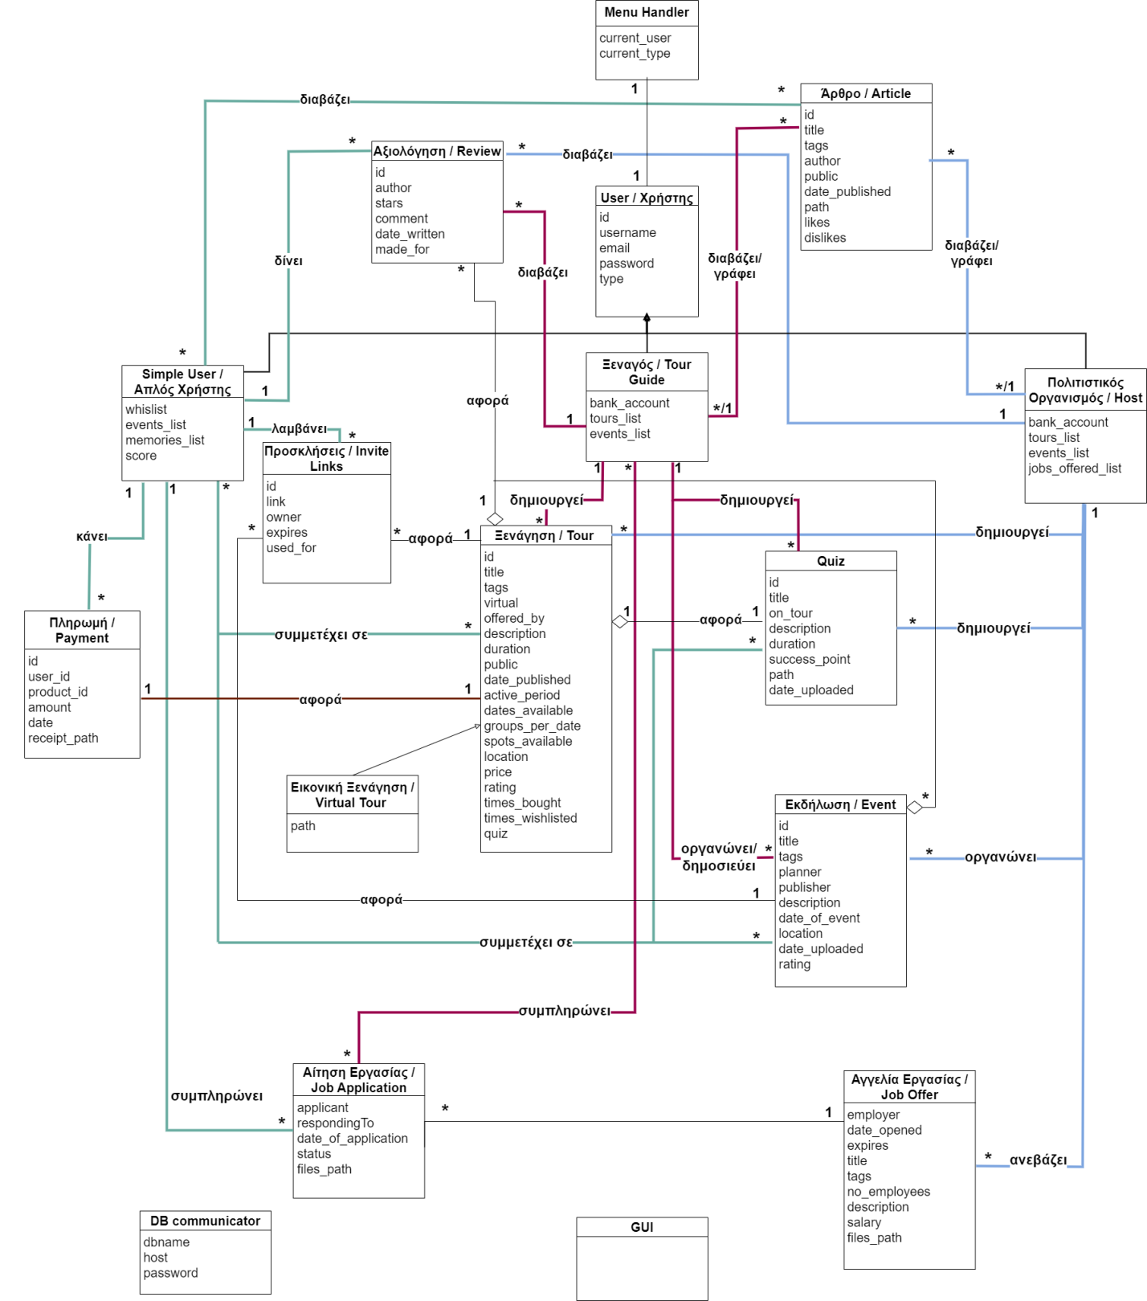

**ΕΡΓΑΛΕΙΑ ΠΟΥ ΧΡΗΣΙΜΟΠΟΙΗΘΗΚΑΝ**

Για το διάγραμμα χρησιμοποιήθηκε το online diagram maker <https://www.diagrams.net/>.

Το παρόν τεχνικό κείμενο συντάχθηκε σε MicroSoft Word.